# Міністерство освіти і науки України

Національний технічний університет України «Київський політехнічний інститут імені Ігоря Сікорського"

Факультет інформатики та обчислювальної техніки Кафедра інформатики та програмної інженерії

Звіт

з лабораторної роботи № 1 з дисципліни

«Основи програмування»

Варіант 7

Виконав студент ІП-11 Головня Олександр Ростиславович

(шифр, прізвище, ім'я, по батькові)

Перевірив

( прізвище, ім'я, по батькові)

Київ 2021

Лабораторна робота No 1

**Тема:**

**ТЕКСТОВІ ФАЙЛИ**

**Мета роботи:** вивчити особливості створення і обробки текстових файлів даних.

**Завдання:**

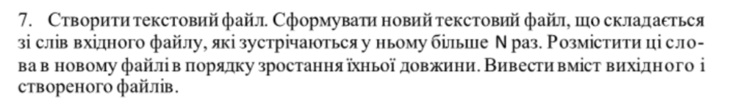

**Постановка задачі**

Створення файлу, надання можливості дописати його. Пишемо текст, пишемо Н, розділяємо 1 файл за словами, шукаючи дублікати, тим самим збільшуючи каунтер, якщо він більше нашого Н, то добавляємо в інший файл. За допомогою звичайної сортировки, сортуємо нові слова за зростанням. Виводимо наші файли.

**Код на С++**

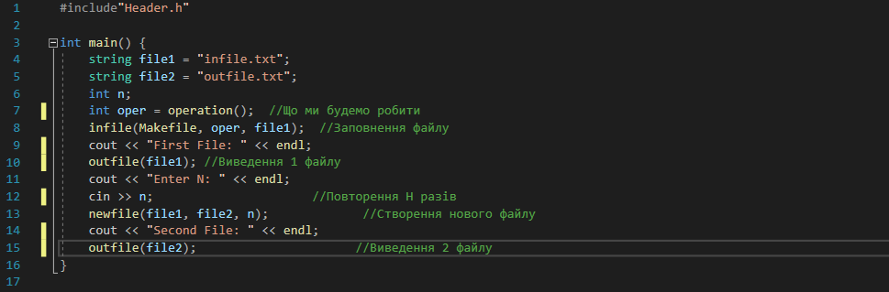

int split_string(string str, string* arr) {

int p;

string word;

int i = 0;

while ((p = str.find(" ")) != string::npos) { //розбиття за пробілами

word = str.substr(0, p);

if (word != "") {

arr[i] = word; //Масив слів(1)

i++;

}

str.erase(0, p + 1); //Видалення

}

return i; //кількість слів

}

void outfile(string name) {

ifstream file(name);

string str;

if (!file) { //Перевірка

cout << "ERRORR!!!!!!!!!" << "\n";

}

else {

while (!file.eof()) { //До кінця файлу

getline(file, str);

cout << str << "\n";

}

file.close();

}

}

void newfile(string name1, string name2, int n) {

ifstream file1(name1);

ofstream file2(name2);

string str;

string text = "";

while (!file1.eof()) {

getline(file1, str);

text += str + " ";

}

int len = text.length() / 2;

string* words = new string[len];

int count = split_string(text, words); //кількість слів у тексті

string* new_words = new string[count];

int k = 0;

for (int i = 0; i < count - 1; i++) {

int counter = 1; //Каунтер однакових слів

for (int j = i + 1; j < count; j++) {

if (words[i] == words[j]) {

words[j] = "";

counter++;

}

}

if (counter > n && words[i] != "") { //Слова

new_words[k] = words[i];

k++;

}

}

for (int i = 0; i < k; i++) { //Звичайне сортування

for (int j = 0; j < k - 1; j++) {

if (new_words[j].length() > new_words[j + 1].length()) {

string tmp = new_words[j + 1];

new_words[j + 1] = new_words[j];

new_words[j] = tmp;

}

}

}

for (int i = 0; i < k; i++) {

file2 << new_words[i] << " ";

}

delete[]words;

delete[]new_words;

file1.close();

file2.close();

}

void infile(ofstream(*openfile)(int, string), int oper, string name) {

ofstream file = openfile(oper, name);

string str = "";

if (!file) { //Перевірка

cout << "ERROR!!!!!!!!!!!!" << endl;

}

else {

cout << "Write ur text, to stop write - /" << endl;

while (str.find(47) == string::npos) { //47 - Слеш

getline(cin, str);

if (str.find(47) == string::npos)

file << str << endl;

}

file.close();

}

}

ofstream Makefile(int oper, string name) {

if (oper == 1) {

ofstream file(name, ios::out); //ств пустого файлу

return file;

}

else if (oper == 2) {

ofstream file(name, ios::app); //Доповнити файл

return file;

}

}

int operation() {

int oper; //Вибір операції

cout << "1. to write file" << endl;

cout << "2. to add text" << endl;

cin >> oper;

return oper;

}

**Код на пайнтон**

**def infile(filename, oper):**

**file = open(filename, oper)**

**str_ = ' '**

**print("Write ur text ")**

**while str_:**

**str_ = input()**

**if str_:**

**file.write(str_ + ' ')**

**file.close()**

**def new_file(file1, file2, n):**

**file1 = open(file1, 'r')**

**file2 = open(file2, 'w')**

**text = file1.read()**

**words = text.split()**

**new_words = list()**

**for word in words:**

**counter = 0**

**for i, w in enumerate(words):**

**if word == w and w!='':**

**counter += 1**

**words[i] = ''**

**if counter > n:**

**new_words.append(word + ' ')**

**new_words.sort(key=lambda l: len(l))**

**for word in new_words:**

**file2.write(word)**

**file1.close()**

**file2.close()**

**def outfile(name):**

**file = open(name, 'r')**

**for line in file:**

**print(line)**

**def main():**

**oper = input('To write file - w \nTo add text - a\n')**

**infile('infile.txt', oper)**

**n = int(input('Enter N '))**

**new_file('infile.txt', 'outfile.txt', n)**

**print('First File:')**

**outfile('infile.txt')**

**print('Second File:')**

**outfile('outfile.txt')**

**main()**

**Результати**

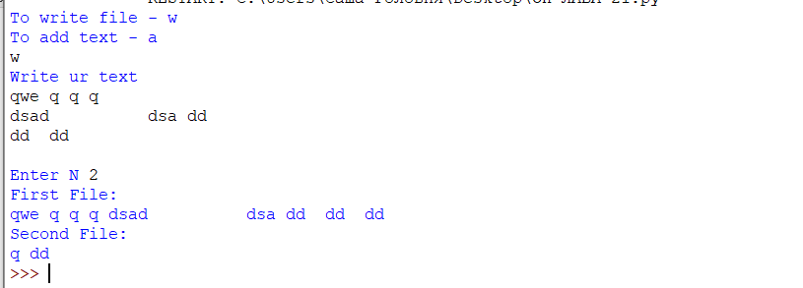

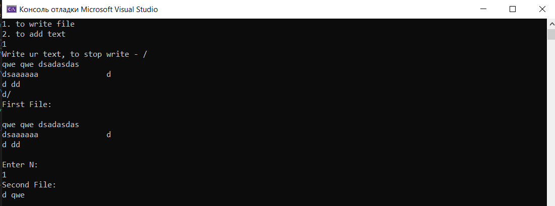

**Висновок:** Мививчити та дослідили особливості створення і обробки текстових файлів даних, а саме: навчились створювати, записувати та читати текстові файли. Навчились працювати з текстом всередині файла.